Somo la 147
CHANGAMOTO YA MNARA WA MAJI
Kusudio la somo
Somo linalenga uhifadhi wa maji na jinsi uhandisi unavyosaidia jamii kuhifadhi na kusambaza maji kwa wakazi. Wanafunzi hufanya kazi kwa vikundi kubuni na kujenga mnara wa maji wakitumia vifaa vya kila siku ambavyo vinaweza "kusambaza" na "kuzima" maji kama inahitajika. Mfumo utahitaji kupeleka maji kwa njia iliyodhibitiwa kwa kikombe cha karatasi ambacho ni umbali wa inchi 36 au 90 cm kwa njia iliyodhibitiwa. Wao hubuni mnara wao, kujenga na kujaribu mfumo yao, kutathmini matokeo yao, na kuwasilisha uchunguzi wao darasani.
Mistari ya Somo
Somo la "Changamoto ya Maji" linachunguza jinsi wahandisi wanavyofanya kazi kutatua changamoto za jamii, kama vile kutoa maji salama ya kunywa. Wanafunzi hufanya kazi katika vikundi kuunda mfumo kutumia kila vifaa vya siku ambavyo vinaweza kupeleka maji kwa njia iliyodhibitiwa kwa kikombe cha karatasi ambacho kiko umbali wa inchi 36 au 90 cm kwa njia iliyodhibitiwa. Wanachora mipango yao, kuunda mfumo wao, kujaribu, kuzingatia changamoto, na kuwasilisha darasani.
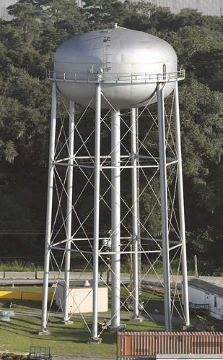
Viwango vya Umri
Kidato cha 1 – 6
Malengo
- Kujifunza juu ya muundo wa uhandisi na uundaji upya.
- Kujifunza juu ya mifumo ya usambazaji wa maji.
- Kujifunza jinsi uhandisi unavyoweza kusaidia
kutatua changamoto za jamii.
- Kujifunza juu ya kazi ya pamoja na utatuzi wa shida.
Matokeo yanayotarajiwa ya Mwanafunzi
Kama matokeo ya shughuli hii, wanafunzi wanapaswa kukuza
uelewa wa:
- Usanifu wa kihandisi
- mifumo ya maji
- kushirikiana
Shughuli ya Somo
Wanafunzi wanachunguza jinsi wahandisi wanavyofanya kazi kutatua changamoto za jamii, kama vile kutoa maji salama ya kunywa. Wanafunzi hufanya kazi katika vikundi kuunda mfumo kutumia kila vifaa vya siku ambavyo vinaweza kupeleka maji kwa njia iliyodhibitiwa kwa kikombe cha karatasi ambacho kiko umbali wa inchi 36 au 90 cm kwa njia iliyodhibitiwa. Wanachora mipango yao, kuunda mfumo wao, kujaribu, kuzingatia changamoto, na kuwasilisha darasani.
Vifaa
- Hati ya vifaa vya Walimu (iliyowekwa)
- Karatasi ya vifaa vya Wanafunzi (masharti)
- Jarida la Wanafunzi (lililowekwa)
Ushirikiano katika Mfumo wa mitaala
Angalia karatasi ya urekebishaji wa mtaala mwisho mwa somo.
Viunganishi vya mtandaoni
- TryEngineering (www.tryengineering.org )
- Water Towers (www.watertowers.com )
- National Science Education Standards (www.nsta.org/publications/nses.aspx )
- ITEA Standards for Technological Literacy (www.iteaconnect.org/TAA )
Recommended Reading
- Water Towers (ISBN: 978-0262022774)
- Design for Water: Rainwater Harvesting, Stormwater Catchment, and Alternate Water Reuse (ISBN: 978-0865715806)
Shughuli ya Uandishi ya Hiari
Andika insha au aya kuhusu changamoto za mazingira kwa muundo wa mnara wa maji. Fikiria jinsi hali ya hewa, hali ya juu, idadi ya watu wa eneo, au mambo mengine yanaweza kuathiri muundo wa mnara mpya wa maji

Kwa Walimu: Muongozo wa Mwalimu
Lengo la Somo
Somo la "Changamoto ya Maji" linachunguza jinsi wahandisi wanavyofanya kazi kutatua changamoto za jamii, kama vile kutoa maji salama ya kunywa. Wanafunzi hufanya kazi katika vikundi kuunda mfumo wa usambazaji wa maji kwa kutumia kila vifaa vya siku ambavyo vinaweza kusambaza maji kwa njia iliyodhibitiwa kwenda kikombe cha karatasi ambacho ni umbali wa inchi 36 au 90 cm kwa njia iliyodhibitiwa. Wanachora mipango yao, huunda mfumo wao, hujaribu, huzingatia changamoto, na wanawasilisha darasani.
Malengo ya Somo
- Kujifunza juu ya muundo wa uhandisi na uundaji upya.
- Kujifunza juu ya mifumo ya usambazaji wa maji.
- Kujifunza jinsi uhandisi unavyoweza kusaidia
- kutatua changamoto za jamii.
- Kujifunza juu ya kazi ya pamoja na utatuzi wa shida.
Vifaa
- Muongozo wa Mwanafunzi
- Laha za mwanafunzi
- Vifaa vya Darasa (Chanzo cha maji, ndoo au beseni)
- Vifaa vya Vikundi ya Wanafunzi: Vikombe vya karatasi, vijiti, taulo za karatasi, rababendi, vibanio vya karatasi, mkanda, puto, chupa ya plastiko, gundi, uzi, foili, uzi wa plastiki, kalamu, penseli, karatasi, neli, vifaa vya siphoni, taulo za karatasi, vitu vingine vinavyopatikana darasani.
Utaratibu
- Onesha wanafunzi karatasi za kumbukumbu za wanafunzi. Hizi zinaweza kusomwa darasani au kutolewa kama kazi ya kusoma ya nyumbani ya usiku wa kuamkia siku ya zoezi.
- Mwanzoni mwa somo, fikiria kuuliza wanafunzi jinsi maji husambazwa na kuzifikia nyumba zao. Waulize wafikirie juu ya majengo na mifumo inayohitajika kupeleka maji salama ya kunywa nyumbani kwao.
- Vikundi vya wanafunzi 3-4 vitazingatia changamoto yao, na kufanya utafiti kuhusu jinsi minara ya maji inavyofanya kazi.
- Vikundi basi, vitafikiria vifaa vinavyopatikana na kukuza mchoro wa kina unaoonyesha mnara wao wa maji pamoja na orodha ya vifaa watakavyohitaji kuujenga.
- Wanafunzi huunda mnara wao wa maji, na kuujaribu, na pia wanaangalia mifumo iliyotengenezwa na kupimwa na vikundi vingine vya wanafunzi.
- Vikundi zinatafakari juu ya changamoto hiyo, na kuwasilisha uzoefu wao darasani.
Wakati Unaohitajika Vipindi 2 – 3 vya dakika 45.
MUONGOZO WA MWANAFUNZI:
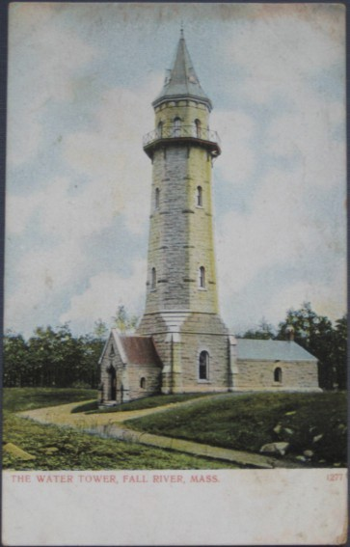
Mnara wa Maji ni nini?
Mnara wa maji ni chombo kizuri cha kuhifadhi maji ambacho kimewekwa kwa usalama kuhifadhi na kusambazaa maji kwa umbali wa kutosha kushinikiza mfumo wa usambazaji wa maji. Unapaswa kuwa na ukubwa wa kutosha kusambazia wakazi wa jamii, au jengo, na pia kudumisha ubora wa maji kwamba ni kuzima na kufungua. Kuna miundo mingi ya minara ya maji ulimwenguni kote. Baadhi imekuwa alama ya uzuri wa mji. Katika maeneo fulani, kama miji mikubwa, minara ndogo ya maji hujengwa kwa majengo ya mtu binafsi. Minara ya maji ya zamani mara nyingi ilitengenezwa kama sehemu ya jengo. Je! Mnara wa mtaani kwenu unaonekanaje?
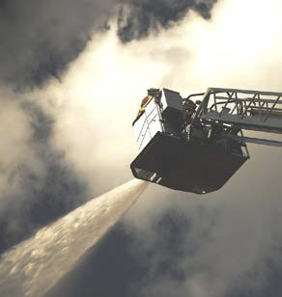
Shininikizo la Maji – tuli ni nini?
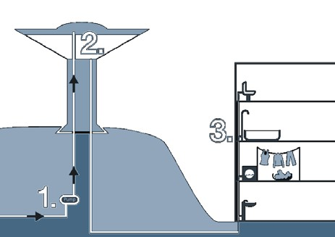
Shinikizo la maji - tuli ni shinikizo inayotolewa na kiowevu kwa usawa kwa sababu ya kani ya graviti. Ni shinikizo la maji ambalo linalazimisha maji kupita kupitia bomba ndani ya nyumba. Ikiwa shinikizo halina nguvu ya kutosha, maji hayatapelekewa, au yatapelekwa kwa kasi dhaifu sana hata yatoshe kwa mipango mingine kama vile kuzima au kumwagilia. Kimo cha Tangi na ukubwa wa tangi husababisha shinikizo zaidi na nguvu ambayo maji yatakuwa nayo. Wakati mwingine pampu hutumiwa pia kushinikiza maji kupitia mfumo wa utoaji wa maji, haswa wakati wa matumizi ya mwishoni. Wakati wahandisi wanapanga mnara wa maji, wanajua kuwa kila mguu wima unaongeza.
Kuunda Mnara wa Maji
Vifaa anuwai hutumiwa kutengeneza minara ya maji -pamoja na chuma na zege, na mipako ya ndani na tangi kulinda maji kutokana na athari yoyote kutoka kwa nyenzo za ujenzi. Stendi ya tangi inaweza kuwa katika maumbo mengi, na kawaida huwa na urefu wa chini wa takriban mita 6 (20 ft) na kipenyo cha mita 4 (13 ft) kipenyo. Minara mingi ya maji ina urefu wa karibu 40 m (130 ft). tazama kielelezo kulia.
- Kituo cha kusukuma maji kusukuma maji ndani ya tangi.
- Chombo cha kushikilia maji, na
- Mifano ya jinsi maji yanaweza kutumika katika nyumba, ofisi, au jengo la ghorofa.

MUONGOZO WA WANAFUNZI: KUHUSU LESENI YA UVUMBUZI
Leseni ya Uvumbuzi ni Kitu Gani?
Leseni za uvumbuzi ni utoaji wa haki kumiliki mali au teknolojia kwa mvumbuzi. Hii hutolewa na ofisi ya serikali inayohusika na leseni na vibali vya biashara. Jinsi zitolewazo leseni hizi hutofautiana nchi moja hata nyingine.
Patent maarufu
Leseni ya Pini za Nguo: Leseni ya Pini za nguo ilitolewa Aprili 10, 1849 kwa Walter Hunt, wa New York. Pini ya Hunt ilitengenezwa kutoka kwa kipande kimoja cha waya, ambacho kilikunjwa kuwa springi katika kwa mwisho mmoja na kifuniko kando na hatua upande mwingine, ikiruhusu uhakika wa waya ulazimishwe na chemchemi kuingia kwenye nguzo.
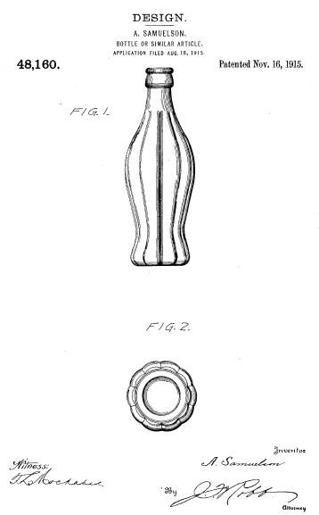
Leseni ya Mashine ya Kuosha Vyombo: Leseni ya mashine ya kwanza ya kuoshea vyombo ilitolewa Desemba 28, 1886 kwa Josephine Garis Cochran wa Shelbyville, Illinois. Alikuwa tajiri, alifurahia mara nyingi, na alitaka mashine ambayo inaweza kuosha vyombo haraka, na bila kuvunja. Wakati haliposhindwa kuipata madukani, aliiunda mwenyewe.
Jinsi ya kusajili Leseni
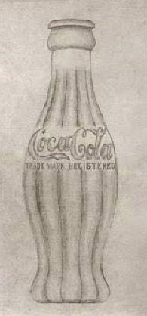
Kila nchi, au wakati mwingine mkoa una taratibu zake za utoaji wa leseni. Kwa mfano, huko Ulaya, kuna Ofisi ya leseni ya Ulaya; huko Amerika, Ofisi ya Leseni na chapa ya Amerika inasimamia mchakato wa patent. Popote ulipo, wewe unaweza kubuni bidhaa yenu kwenye karatasi au kwenye kompyuta na hasa kuonyesha kwa nini ubunifu wenu
ni tofauti na wengine. Kwenye kielelezo kushoto ni moja ya michoro za kwanza za chupa ya Coca Cola, na upande wa kulia, ni nakala ya muundo wa leseni. Wewe pia unahitaji kuangalia ili kuona kama mtu mwingine tayari
amebuni kile ambacho unafikiri umekibuni! Jaribu kutafuta alama ya biashara katika www.uspto.gov/patents.

Muongozo wa Wanafunzi:
Uhifadhi wa Maji
Unapofikiria mfumo wa maji wa jiji lako, fikiria juu ya njia nyingi ambazo biashara na biashara zinaweza kuhifadhi maji na kupunguza kiwango cha maji ambayo mji unahitaji kutoa. Hapa kuna maoni kadhaa:
Marekebisho ya Mabomba: sasisha vifaa vya bomba vya ndani ambavyo huokoa maji au kubadilisha vifaa vya bomba vilivyopo na vifaa ambavyo hutumia maji kidogo. Mfano mzuri ni choo cha chini cha Flush kinachohitaji karibu theluthi ya maji yanayohitajika na vyoo vya kawaida. Mfano mwingine ni Mashine ya Chini. Maji ya mvua yanaonyesha asilimia 20 ya matumizi ya maji ya ndani na vichwa vya mtiririko wa chini hutumia karibu nusu ya maji ambayo vichwa vya kuosha hufanya. Au, fikiria kufunga vifaa vya kutengeneza bomba la maji ambalo huvunja maji kati ya matone safi na unachanganya hewa ndani ya maji wakati wa kudumisha ufanisi wa mvua.
Umwagiliaji wa nyasi na mazingira ni eneo ambalo nyumba na biashara hutumia kiasi kikubwa cha maji, haswa katika maeneo yenye mvua ndogo. Njia moja ya uhifadhi wa maji katika mazingira ni kuchagua mimea inayohitaji maji kidogo.
Mabadiliko ya Matumizi ya Maji
Kuna njia nyingi za kuokoa maji majumbani na kwenye biashara ... hapa kuna maoni machache:
- Kufunga koki za bomba wakati wa kipiga mswaki au kunyoa.
- Kutumia muda mfupi na maji kidogo wakati wa kuoga.
- Ikiwa lazima umwagilie nyasi, fanya mapema asubuhi au jioni na siku za baridi ikiwezekana, ili kupunguza uvukizi.
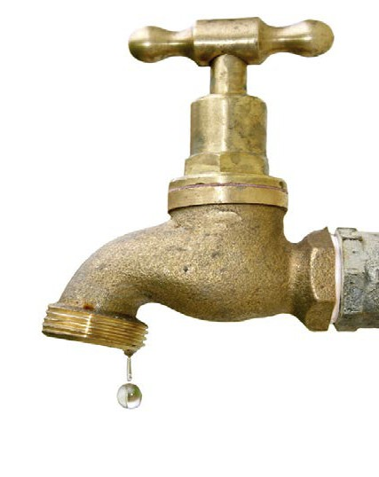

LAHA YA MWANAFUNZI:
Kazi ya Uhandisi na Mipango
Wewe ni sehemu ya kikundi ya wahandisi mliopewa changamoto ya kukuza mnara wenu mwenyewe wa maji kuliko kuweza kupeleka maji kwa kikombe cha karatasi ambacho ni umbali wa inchi 36 au 90 cm kwa njia iliyodhibitiwa. Hii inamaanisha lazima uweze kuacha na kuanza mtiririko na ujaze kikombe juu ya nusu njia. Utapewa anuwai ya vitu vya kujenga navyo, lakini kwanza na mpango wenu kwenye karatasi, kisha uutekeleze na ujaribu. Utatafakari juu ya uzoefu na uwasilisha miundo yenu kwa darasa lako.
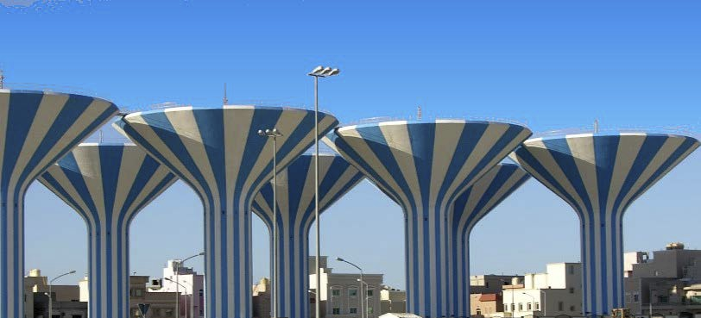
Awamu ya Utafiti
Soma vifaa uliyopewa na mwalimu wenu. Ikiwa unaweza kufikia
mtandao, chunguza mfumo wa utoaji wa maji wa jiji lako na uone jinsi wahandisi walibuni mnara wenu wa maji wa karibu.
Upangaji na Awamu ya Ubunifu
Wahandisi wameunda miundo mingi tofauti ya minara ya maji, lakini wote wanatimiza lengo moja la kupeleka maji kwa njia iliyodhibitiwa kwa nyumba na biashara. Sasa ni zamu yenu! Kwenye nafasi hapa chini au kwenye karatasi tofauti, chora mchoro wa kina unaoonyesha mpango wa mnara wenu wa maji.
Vifaa utakavyohitaji:

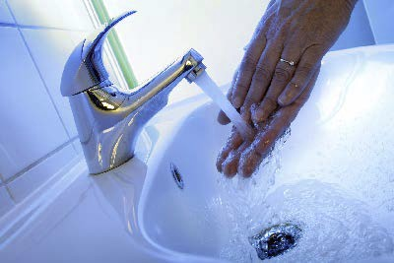
Awamu ya Uwasilishaji
Wasilisha mpango wenu na kuchora kwa darasa, na uzingatie mipango ya vikundi vingine. Unaweza kubadili mpango wenu baada ya maoni.
Jenga! Jaribu!
Kisha jengeni mnara wenu na kuujaribu. Unaweza kushiriki vifaa vya ujenzi visivyotumika na vikundi vingine, na vifaa vya biashara pia. Hakikisha kutazama kile vikundi nyingine zinafanya na uzingatia vipengele vya miundo tofauti ambavyo vinaweza kuwa maboresho kwenye mpango wa vikundi yenu.
Tafakari
Kamilisha maswali ya tafakari hapa chini:
- Ubunifu wenu wa asili ulikuwa sawa na mnara halisi wa maji ambao kikundi chako kimejengwa?

- Ikiwa uliona unahitaji kufanya mabadiliko wakati wa ujenzi, eleza ni kwanini kikundi chako kimeamua kufanya marekebisho.

- Je! Ni mnara gani wa maji ambao vikundi vingine viliujenga ambao ulifurahisha zaidi? Kwa nini?

- Je! Unafikiria kwamba somo hili lingefaa sana kama ungelifanya peke yako na sio kwenye kikundi? Kwa nini?

- Ikiwa ungetumia nyenzo moja ya ziada (gundi, vijiti vya kuni, foil - kama mifano) ungechagua nini na kwa nini?

- Je! Unafikiri muundo wenu ni unapimika? Ungefanya kazi vizuri ikiwa kikombe kingekuwa umbali wa futi 360 au 900 cm mbali na chanzo cha maji? Kwa nini? Kwa nini isiwe hivyo?

KWA WALIMU:
Uhusiano wa Somo na Mtaala
Andalio hili la somo limepangiliwa kwa kuzingatia mtaala mpya unaojikita kwenye uwezo, wa elimu ya sekondari ngazi ya chini nchini Uganda, ambao umezalishwa na Kituo cha Kitaifa cha Maendeleo ya Mtaala "National Curriculum Development Centre" (NCDC)
Shabaha ya Mtaala mpya unaojikita kwenye uwezo ni kujenga uelewa kupitia majaribio, uchunguzi wa kisayansi, na kufikiri kimantiki.
Wanafunzi wanatakiwa:
- Kuwa na muingiliano na hali halisi ndani na nje ya darasa.
- Kutazama picha au michoro, kudadisi takwimu au kusoma maandishi kutoka kwenye vyanzo mbalimbali.
- Wao wenyewe kugundua maarifa na fikra.
Kisha wanatarajiwa kueleza haya kwa maneno yao wenyewe, si kwa kutumia maneno ya mwalimu na kisha waoneshe kuwa wameelewa vyema walichojifunza.
Andalio hili la somo pia limefungamanishwa na stadi za kawaida zinazotarajiwa kupatwa na mwanafunzi aliyefunzwa chini ya mtaala wa sekondari ngazi ya chini nchini Uganda unaojikita katika ujuzi.
Stadi hizi za kawaida ni pamoja na:
- Kufikiri kwa umakini na kutatua changamoto
  - Kupanga na kufanya uchunguzi.
  - Kanga na uchanganue habari.
  - Kutambua shida na njia za kusonga mbele.
  - Kubashiri matokeo na kufanya maamuzi bada ya kufikiri kwa makini.
  - Kufanya tathmini na masuluhisho tofauti.
- Ubunifu na uvumbuzi
  - Kutumia fikira kuchunguza uwezekano.
  - Kufanya kazi na wengine kutoa maoni.
  - Kupendekeza na kuanzisha mbinu mpya kutatua tatizo.
  - Kujaribu njia mbadala za ubunifu.
  - Kuangalia mifumo.

- Mawasiliano
  - Kusikiliza kwa umakini na kwa ufahamu.
  - Kuongea kwa ujasiri na kueleza mambo kwa ufasaha.
  - Kusoma kwa usahihi na kwa ufasaha.
  - Kuandika na uwasilisha kwa usahihi.
  - Kutumia media anuwai kuwasiliana maoni.

- Ushirikiano na Kujifunza
  - Kufanya kazi kwa ufanisi katika timu tofauti.
  - Kuwasiliana vizuri na wengine.
  - Kuchukua jukumu la kujifunza mwenyewe.
  - Kufanya kazi kwa uhuru na uvumilivu.
  - Kusimamia malengo na wakati.

- Mahesabu na TEHAMA
  - Kutumia nambari na vipimo kwa usahihi.
  - Kutafsiri na kuhoji data ya hesabu.
  - Kutumia hisabati kuhalalisha na kuunga mkono maamuzi.
  - Kutumia teknolojia kuunda, kusimamia na kuchakata habari.
  - Kutumia teknolojia ya kushirikiana, kuwasiliana na kusafisha kazi zao.

